OA 16 | - Marca el grupo de figuras que podría armar esta caja 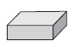  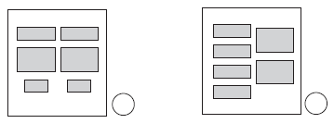 | 2° Básico  Tomo 2  Capítulo 14  Cuerpos geométricos
OA 16 | - Observa este cubo.  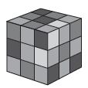  - ¿Cuántas aristas tiene?  - ¿Cuántos vértices tiene? | 2° Básico  Tomo 2  Capítulo 14  Cuerpos geométricos
OA 16 | - Se quiere representar esta caja con palos para las aristas y bolitas de plasticina para los vértices. ¿Cuántas bolitas de plasticina se necesitan?  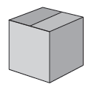 bolitas. | 2° Básico  Tomo 2  Capítulo 14  Cuerpos geométricos

OA 16 | - ¿A qué cuerpo geométrico se parece este objeto?  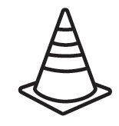  Se parece a | 2° Básico  Tomo 2  Capítulo 14  Cuerpos geométricos
OA 16 | - ¿Cuáles objetos tienen forma de cono? Marca.  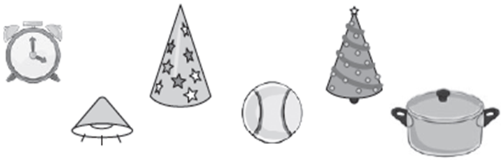 | 2° Básico  Tomo 2  Capítulo 14  Cuerpos geométricos
OA 16 | - ¿A qué cuerpo geométrico se parece este objeto?  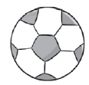  Se parece a | 2° Básico  Tomo 2  Capítulo 14  Cuerpos geométricos

OA 16 | - Observa la caja de regalo.  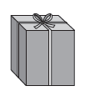  - ¿Cuántas caras tiene?  - ¿Qué forma tienen sus caras? | 2° Básico  Tomo 2  Capítulo 14  Cuerpos geométricos

